Звіт про виконання лабораторної роботи №1 з курсу Технології програмування на мові Python
Сиров Віталій КБ-241

Звіт до лабораторної роботи №2
Робота з файлами. Юніт тести.
Мета роботи: Використовуючи теоретичне підґрунтя про роботу з файлами та тестування коду у мові Python розширити програму телефонного довідника студентів додавши функціонал, що буде вказано в завданні до лабораторної роботи.
Розширити функціональність телефонного довідника студентів групи, що був розроблений у Лабораторній роботі №1 наступними можливостями:
- завантаження початкових данні для довідника з csv файлу. Приклад csv файлу (lab2.csv), та оригінальній файл формату xlsx розміщені поряд з вказівками. Ім’я файлу для завантаження даних повинно передаватись в якості параметрів командного рядку.
- зберігання довідника студентів у форматі CSV перед виходом із програми.
- покриття основного функціоналу програми Юніт тестами.
Хід виконання завдання:
import sys
import csv

students = []
def load_csv(filename):
global students
try:
with open(filename, newline='') as csvfile:
reader = csv.DictReader(csvfile)
students = [row for row in reader]
print(f"Loaded {len(students)} students from CSV")
except FileNotFoundError:
print(f"File '{filename}' not found. Starting with empty list.")
students = []

def save_csv(filename):
global students
with open(filename, "w", newline='') as csvfile:
studentnames = ["name", "phone", "age", "group"]
writer = csv.DictWriter(csvfile, fieldnames=studentnames)
writer.writeheader(studentnames)
writer.writerows(students)
print(f"Data saved to '{filename}'")

def printAllList():
for elem in students:
print(f"Student name is {elem['name']}, Phone is {elem['phone']}, "
f"Age is {elem['age']}, Group is {elem['group']}")

def addNewElement():
name = input("Pease enter student name: ")
phone = input("Please enter student phone: ")
age = input("Please enter age of student: ")
group = input("Please enter the group of student: ")
newItem = {"name": name, "phone": phone, "age":age, "group":group}
# find insert position
insertPosition = 0
for item in students:
if name > item["name"]:
insertPosition += 1
else:
break
students.insert(insertPosition, newItem)
print("New element has been added")
return

def deleteElement():
name = input("Please enter name to be delated: ")
deletePosition = -1
for item in students:
if name == item["name"]:
deletePosition = students.index(item)
break
if deletePosition == -1:
print("Element was not found")
else:
print("Dele position " + str(deletePosition))
# list.pop(deletePosition)
del students[deletePosition]
return

def updateElement():
name = input("Please enter name to be updated: ")
deletePosition = -1
for index, newitem in enumerate(students):
if newitem["name"] == name:
deletePosition = index
item = newitem
break
if deletePosition == -1:
print("Element was not found")
return
students.pop(deletePosition)
upd = input(f"What do you wanna change? N - name, P - phone, A - age, G - group, Q - quit: ")
match upd:
case "N" | "n":
newname = input(f"Enter new name for student: ")
item["name"] = newname
case "P" | "p":
newphone = input(f"Enter new phone for student: ")
item["phone"] = newphone
case "A" | "a":
newage = input(f"Enter new age for student: ")
item["age"] = newage
case "G" | "g":
newgroup = input(f"Enter new group for student: ")
item["group"] = newgroup
case "Q" | "q":
print("Update canceled")
return
case _:
print("Wrong choice")
insertPosition = 0
for s in students:
if item["name"] > s["name"]:
insertPosition += 1
else:
break

students.insert(insertPosition, item)
print("Student was update")
# implementation required

def main():
csv_input = "lab2.csv"
if len(sys.argv) > 1:
csv_input = sys.argv[1]

load_csv(csv_input)

while True:
choice = input("Specify action [C create, U update, D delete, P print, X exit]: ")
match choice:
case "C" | "c":
addNewElement()
case "U" | "u":
updateElement()
case "D" | "d":
deleteElement()
case "P" | "p":
printAllList()
case "X" | "x":
save_csv(csv_input)
print("Exit()")
break
case _:
print("Wrong choice")

if __name__ == "__main__":
main()

Текст програми юніт-тестів:
from lab02 import students, printAllList

def add_student_direct(name, phone, age, group):
students.append({"name": name, "phone": phone, "age": age, "group": group})

def test_add_student():
students.clear()
add_student_direct("Ivan", "123", "18", "CB-241")

assert len(students) == 1
assert students[0]["name"] == "Ivan"
assert students[0]["phone"] == "123"
assert students[0]["age"] == "18"
assert students[0]["group"] == "CB-241"

def test_delete_student():
students.clear()
add_student_direct("Oleg", "555", "20", "CB-241")
assert len(students) == 1

del students[0]

assert len(students) == 0

def test_update_student():
students.clear()
add_student_direct("Taras", "777", "19", "CB-241")

students[0]["age"] = "20"
students[0]["group"] = "CB-242"

assert students[0]["age"] == "20"
assert students[0]["group"] == "CB-242"

def test_print_all_list(capsys):
students.clear()
add_student_direct("Anna", "888", "21", "CB-250")

printAllList()
captured = capsys.readouterr()

assert "Anna" in captured.out
assert "888" in captured.out
assert "21" in captured.out
assert "CB-250" in captured.out

Посилання на github:
https://github.com/Renssell/TP-CB-241-VitaliySyrov

Знімок екрану з посилання на github:
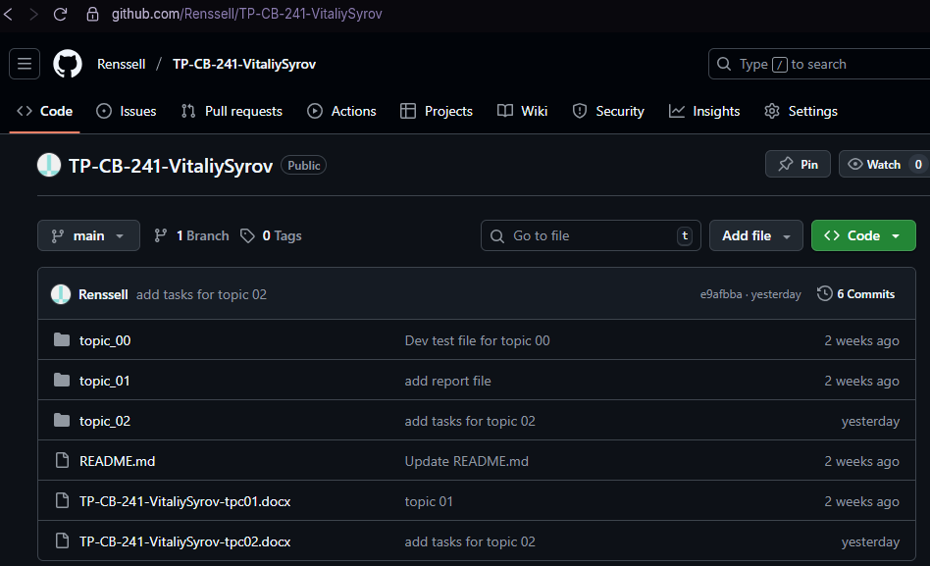
Рисунок 1 – GitHub репозиторій
Приклад роботи програми
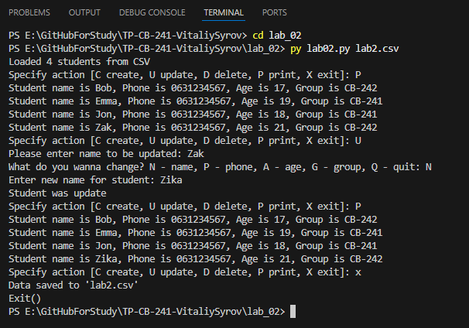
Рисунок 2 – виконання функцій програми
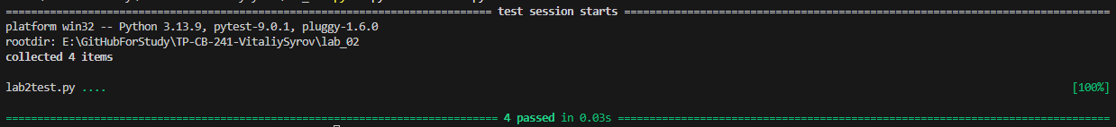
Рисунок 3 – виконання юніт-тестів
Висновок: У ході виконання лабораторної роботи було розширено програму телефонного довідника студентів, реалізовано роботу з файлами у форматі CSV для збереження та завантаження даних, а також додано функції для додавання, редагування, видалення та виводу інформації про студентів. Було застосовано юніт-тестування із використанням pytest та assert для перевірки коректності роботи основних функцій програми.

